Приложение

к приказу Комитета

градостроительной политики

Ленинградской области

от________________№______

Изменения в правила землепользования и застройки  
муниципального образования Гатчинский муниципальный округ

Ленинградской области применительно к части территории

* + 1. В оглавлении главу 11 части III дополнить позицией следующего содержания:

«**Статья 30.1. Зона специализированной общественной застройки**».

* + 1. Часть 1 статьи 16 главы 2 части 1 изложить в следующей редакции:

«1. В градостроительных регламентах территориальных зон ТЖ.1, ТЖ.2, ТЖ.2.Т, ТЖ.3, ТЖ.3.К, ТД.1, ТД.2, ТД.2.СУ, ТД.4, ТП.3, ТП.4, ТП.4.1, ТТ.1, ТР.1 настоящих Правил, установлены требования к архитектурно-градостроительному облику объектов капитального строительства.».

* + 1. Раздел «Общественно-деловые зоны» таблицы 18.1 статьи 18 «**Перечень территориальных зон и подзон, установленных на карте градостроительного зонирования»** главы 8 части II дополнить строкой следующего содержания:

«

|  |  |  |
| --- | --- | --- |
| 7.1 | ТД.2.СУ | Зона специализированной общественной застройки |

».

* + 1. Главу 11 Части III дополнить статьей следующего содержания:

**«Статья 30.1. Зона специализированной общественной застройки.**

1. Кодовое обозначение – ТД.2.СУ
2. Виды разрешенного использования земельных участков:

| № п/п | Наименование вида разрешенного использования земельного участка | Код |
| --- | --- | --- |
| Основные виды разрешенного использования | | |
|  | Предоставление коммунальных услуг | 3.1.1 |
|  | Административные здания организаций, обеспечивающих предоставление коммунальных услуг | 3.1.2 |
|  | Общежития | 3.2.4 |
|  | Амбулаторно-поликлиническое обслуживание | 3.4.1 |
|  | Дошкольное, начальное и среднее общее образование | 3.5.1 |
|  | Среднее и высшее профессиональное образование | 3.5.2 |
|  | Государственное управление | 3.8.1 |
|  | Проведение научных исследований | 3.9.2 |
|  | Общественное питание | 4.6 |
|  | Гостиничное обслуживание | 4.7 |
|  | Развлекательные мероприятия | 4.8.1 |
|  | Служебные гаражи | 4.9 |
|  | Стоянка транспортных средств | 4.9.2 |
|  | Обеспечение занятий спортом в помещениях | 5.1.2 |
|  | Площадки для занятий спортом | 5.1.3 |
|  | Оборудованные площадки для занятий спортом | 5.1.4 |
|  | Благоустройство территории | 12.0.2 |
| Условно разрешенные виды использования | | |
|  | не установлены | - |
| Вспомогательные виды разрешенного использования | | |
|  | не установлены | - |

1. Предельные размеры земельных участков, предельные параметры разрешенного строительства, реконструкции объектов капитального строительства  
   (с учетом положений частей 6, 7 статьи 23 настоящих Правил):

| №  п/п | Вид разрешенного использования  земельного участка (код) | | Предельные значения | |
| --- | --- | --- | --- | --- |
| Минимальные | Максимальные |
|  | Предельные (минимальные и (или) максимальные) размеры земельных участков,  в том числе их площадь, кв. м | | | |
|  | 3.1.1, 3.1.2, 3.2.4, 3.4.1, 3.5.1, 3.5.2, 3.8.1, 3.9.2,  4.6, 4.7, 4.8.1, 4.9, 4.9.2, 5.1.2, 5.1.3, 5.1.4, 12.0.2 | | Не подлежат установлению | |
|  | Минимальные отступы от границ земельных участков в целях определения мест допустимого размещения зданий, строений, сооружений, за пределами которых запрещено строительство зданий, строений, сооружений, м | | | |
|  | 3.1.2, 3.2.4, 3.4.1, 3.5.1, 3.5.2, 3.8.1, 3.9.2,  4.6, 4.7, 4.8.1, 4.9, 5.1.2, 5.1.4 | | 3 | |
|  | 3.1.1 | | Не подлежат установлению | |
|  | Предельное количество этажей зданий, строений, сооружений, этаж | | | |
|  | 3.2.4, 3.5.1, 3.4.1, 3.5.2, 3.8.1, 3.9.2, 4.6, 4.7, 4.8.1, 5.1.2 | | 4 | |
|  | 3.1.2, 4.9 | | 2 | |
|  | 3.1.1, 5.1.4 | | Не подлежат установлению | |
|  | Максимальный процент застройки в границах земельного участка, определяемый  как отношение суммарной площади земельного участка, которая может быть застроена,  ко всей площади земельного участка, % | | | |
|  | 3.1.2, 3.2.4, 3.4.1, 3.5.1, 3.5.2, 3.8.1, 3.9.2, 4.6, 4.7, 4.8.1, 4.9, 5.1.2 | | 60 | |
|  | 3.1.1, 5.1.4 | | Не подлежат установлению | |
|  | Иные параметры | | | |
| 5.1 | Максимальная этажность зданий, строений, сооружений, этаж | | | |
| 5.1.1 | 3.2.4, 3.4.1, 3.5.1, 3.5.2, 3.8.1, 3.9.2, 4.6, 4.7, 4.8.1, 5.1.2 | | 3 | |
| 5.1.2 | 3.1.2, 4.9 | | 2 | |
| 5.1.3 | 3.1.1, 5.1.4 | | Не подлежат установлению | |
| 5.2 | Максимальная высота ограждений земельных участков, м | | | |
| 5.2.1 | 5.1.3 | отдельно стоящие спортивные площадки | 2,5 | 4 |
| в местах примыкания спортивных площадок друг к другу | 1,2 |
| 5.2.2 | иные виды | | Не подлежат установлению | 1,8 |
| 5.3 | Прозрачность ограждений земельных участков, % | | Не менее 50 | |

4. Требования к архитектурно-градостроительному облику объектов капитального строительства (далее - требования).

К объектам торгового назначения (магазины) общей площадью до 1500 кв.м, до 2-х этажей с ограждающими конструкциями из металлических сэндвич-панелей (далее – объекты торгового назначения (магазины) устанавливаются иные и дополнительные требования.

4.1. К цветовым решениям объектов капитального строительства:

Цветовые решения зданий, строений, сооружений следует принимать в соответствии с рекомендуемыми колористическими палитрами.

Цветовое решение должно быть обосновано композиционными решениями здания и гармонично сочетаться с окружающей застройкой территории.

Цветовое решение покрытия кровли (кроме плоской кровли) должно быть увязано с общим архитектурным решением здания.

4.1.1. К отделке фасадов:

Красная цветовая палитра

Основные пастельные цвета фасадных покрытий (не менее 70% от плоскости фасада):

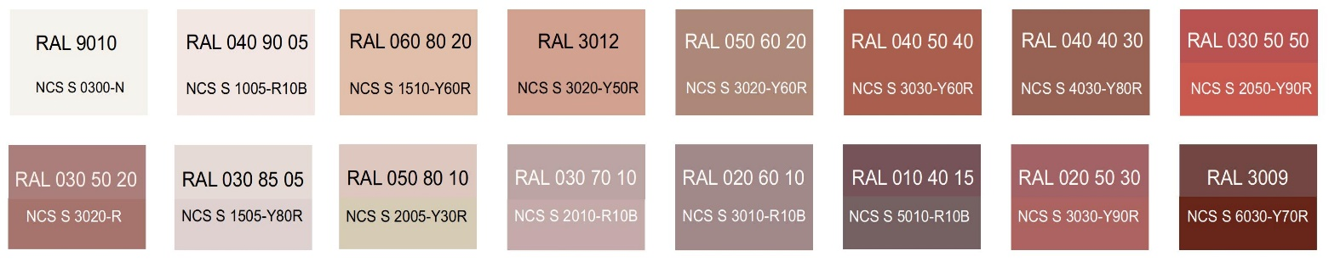

Дополнительные контрастные цвета декоративных и акцентных элементов фасадных покрытий (не более 30%):



Основные пастельные цвета также применимы для декоративных и акцентных элементов фасадных покрытий.

Зеленая цветовая палитра

Основные пастельные цвета фасадных покрытий (не менее 70% от плоскости фасада):

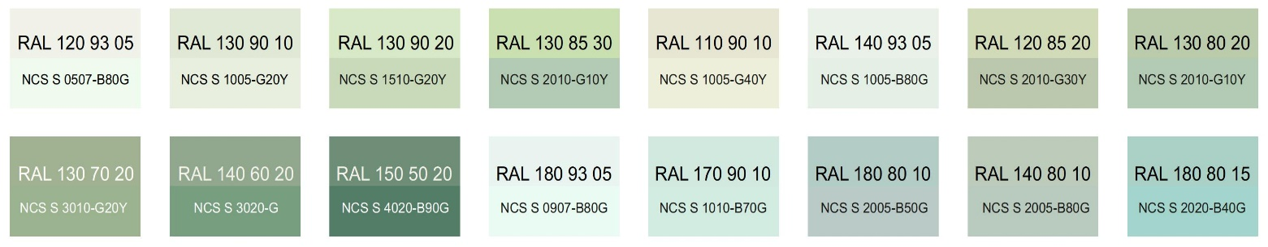

Дополнительные контрастные цвета декоративных и акцентных элементов фасадных покрытий (не более 30%):



Основные пастельные цвета также применимы для декоративных и акцентных элементов фасадных покрытий.

Синяя цветовая палитра

Основные пастельные цвета фасадных покрытий (не менее 70% от плоскости фасада):

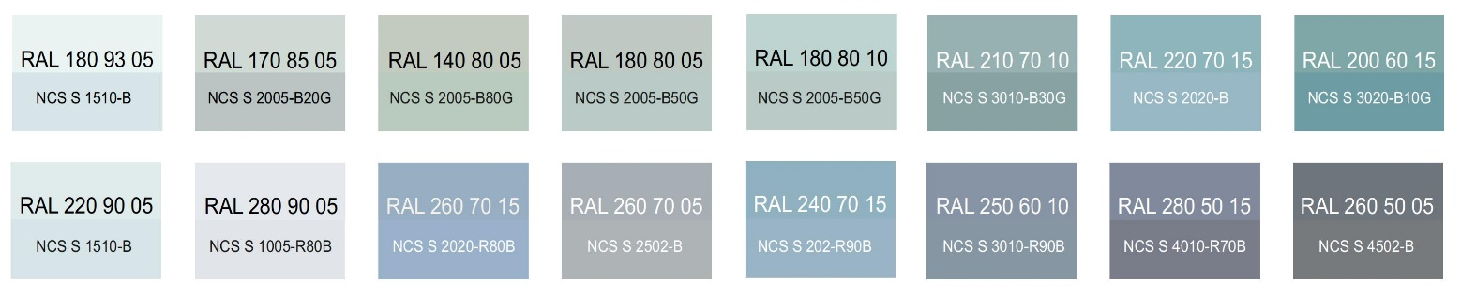

Дополнительные контрастные цвета декоративных и акцентных элементов фасадных покрытий (не более 30%):



Основные пастельные цвета также применимы для декоративных и акцентных элементов фасадных покрытий.

Желтая цветовая палитра

Основные пастельные цвета фасадных покрытий (не менее 70% от плоскости фасада):

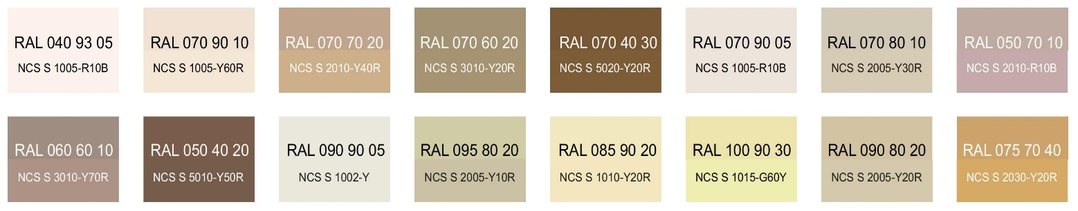

Дополнительные контрастные цвета декоративных и акцентных элементов фасадных покрытий (не более 30%):



Основные пастельные цвета также применимы для декоративных и акцентных элементов фасадных покрытий.

Серая цветовая палитра.

Основные пастельные цвета фасадных покрытий (не менее 70% от плоскости фасада):

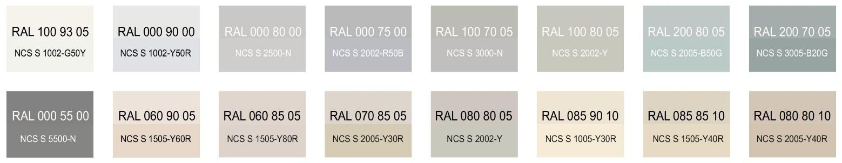

Дополнительные контрастные цвета декоративных и акцентных элементов фасадных покрытий (не более 30%):



Основные пастельные цвета также применимы для декоративных и акцентных элементов фасадных покрытий.

4.1.2. К металлическим элементам фасадов (кровля, водостоки, ограждения, двери) (кроме объектов торгового назначения (магазинов):

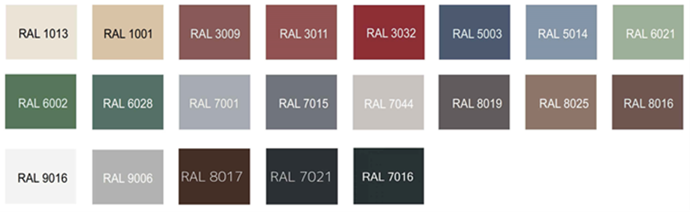

4.2. К отделочным и (или) строительным материалам объектов капитального строительства:

* цоколь должен выполняться из антивандальных негорючих материалов – природный камень (гранит или аналог), клинкерный кирпич, керамогранит (толщина не менее 10 мм) бетонных фиброцементных элементов с гидрофобной пропиткой (бетонная цокольная плитка и кирпич, панели из цементных композитов и др.) и другие подобные материалы;
* для объектов общественного назначения, общая площадь которых составляет не более чем 1500 квадратных метров, не менее 20% облицовки фасада должно выполняться из природных материалов или имитирующих природные материалы;
* покрытия, полученные на основе лакокрасочных материалов на водной основе (дисперсионные акриловые краски для фасадных работ, дисперсионные силикатные краски, силиконовые краски, золь-силикатные краски, золь-силикатные краски для бетона, известковые краски), при соблюдении требований нормативно-технической документации на проведение окрасочных работ должны обеспечивать срок службы не менее 5 лет в условиях умеренного макроклимата при эксплуатации на открытом воздухе с воздействием любых атмосферных факторов (дождь, ливень, снег, пыль при сильном ветре) при максимальной температуре 40о С, минимальной температуре -45о С и относительной влажности в пределах от 40% до 95%;
* в течение данного срока должны быть сохранены защитные свойства покрытия: растрескивание выветривание, отслаивание, сморщивание, образование пузырей - не более 1 балла по ГОСТ 9.407-2015 п. 9.1.2, декоративные свойства (изменение цвета, грязеудержание, меление) - не более 3 баллов по ГОСТ 9.407-2015 п.п. 8.2, 8.3, 8.4;
* скатная кровля выполняется из металла, черепицы (керамической, минеральной, металлической, гибкой или аналога), светопрозрачных конструкций.

Не допускается:

* окраска поверхностей, облицованных натуральным (природным) камнем;
* бетонная необлицованная поверхность для первого и цокольного этажа;
* штукатурный фасад по фасадному утеплению из пенополистирола;
* использование бетонных фиброцементных элементов без гидрофобного покрытия;
* металлические элементы отделки с толщиной менее 0,5 мм;
* металлические оцинкованные элементы без лакокрасочного покрытия (кроме ограждения кровли и элементов фасадов, не выходящих на территории общего пользования);
* размещение декоративных элементов, выполненных из пенополистирола, пенополиуретана, минваты с тонким штукатурным слоем, ниже 2 метров над уровнем земли;
* выполнение больших глухих плоскостей фасада из материалов, имитирующих натуральные, с заметно повторяющимся рисунком;
* отделка фасада керамогранитной глянцевой однотонной плиткой 600х600 мм;
* визуально заметные соединения облицовочных элементов, видимые крепежные детали фасадных систем (за исключением матовых панелей с неоднородным покрытием);
* использование белых стеклопакетов ПВХ (за исключением объектов, возводимых за счет бюджетного финансирования);
* использование в качестве отделочных материалов фасадов объектов капитального строительства:
* штукатурки (штукатурный фасад допускается применять, если окружающая застройка преимущественно выполнена с применением штукатурных фасадов. Работы по выполнению штукатурного фасада должны производиться строго по сертифицированной технологии, должен обеспечиваться длительный срок эксплуатации);
* пластиковых панелей, сотового поликарбоната;
* винилового сайдинга (кроме отдельно стоящих и пристроенных гаражей, предназначенных для хранения автотранспорта, в том числе с разделением на машино-места);
* профилированного металлического листа;
* асбестоцементных листов, самоклеящейся пленки, баннерной ткани, сотового поликарбоната;
* пластика, профилированных металлических листов, асбестоцементных листов (плоские и волнистые), МГЛ-листов для устройства глухой части лоджии или балкона;
* цветного остекления, не соответствующего цветовому решению объекта капитального строительства, искажающего восприятие архитектурно-градостроительного облика объектов капитального строительства и окружающего их пространства, включая объекты и элементы благоустройства.

4.3. К размещению технического и инженерного оборудования на фасадах и кровлях объектов капитального строительства.

Техническое и инженерное оборудование фасадов объектов капитального строительства включает в себя системы газоснабжения, освещения, связи, телекоммуникации, видеонаблюдения, кондиционирования и вентиляции воздуха.

Техническое и инженерное оборудование должно располагаться с учетом системы композиционных осей фасадов объекта и иметь комплексный характер.

При строительстве объемно-пластическое решение фасада объекта капитального строительства должно предусматривать скрытое размещение (декоративные решетки, короба) наружных блоков систем кондиционирования, вентиляции и их комплексов, скрытую систему водоотведения, либо предусматривать их внутреннее размещение. Наружный организованный водосток допускается для объектов этажностью не выше 3 этажей и для отвода воды с козырьков над входами; водосточная система должна применяться с подогревом.

При реконструкции объекта капитального строительства:

* размещение дополнительного оборудования должно обеспечивать сохранность отделки фасада либо ее восстановление;
* при размещении наружных блоков систем кондиционирования и вентиляции на просматриваемых с территорий общего пользования фасадах необходимо применять защитные декоративные решетки, выполненные с учетом архитектурного решения объекта капитального строительства.

Габариты, форма оборудования, декоративных коробов, в которых оно размещено, декоративных решеток не должны ухудшать визуальные характеристики объекта.

Устанавливаемое на фасадах зданий оборудование должно быть окрашено в цвет поверхностей, на которых оно установлено.

Не допускается:

* размещение оборудования на архитектурных элементах и деталях декора, порталах, козырьках, пилонах, консолях, на настенной росписи, фреске, мозаичном панно, сграффито и иных видах монументального искусства, являющихся частью архитектурного решения фасада;
* наружная открытая прокладка по фасаду подводящих сетей и иных коммуникаций, прокладка сетей с нарушением пластики фасада;
* размещение оборудования, выступающего от плоскости фасада более чем на 20 см, на высоте менее 2,5 м от уровня земли или крыльца (кроме водосточных труб).

4.4. К подсветке фасадов объектов капитального строительства

* предусматривать архитектурную подсветку фасадов для подчеркивания выразительности архитектурного облика в темное время суток с использованием источников белого цвета.
* архитектурная подсветка зданий должна включать:
* освещение входных групп;
* подсветку информационных знаков и конструкций;
* размещение архитектурно-художественного освещения на фасадах, визуально воспринимаемых со стороны улиц, дорог, территорий общего пользования (для архитектурных доминант, общественно значимых объектов).

4.5. К объемно-пространственным характеристикам объектов капитального строительства:

* главный фасад вновь строящихся зданий должен быть ориентирован на основные элементы улично-дорожной сети с учетом существующей или планируемой планировочной структуры застройки;
* размеры входной площадки (ширина x глубина) для объектов общественного назначения, общая площадь которых составляет не более чем 1500 квадратных метров, должны быть не менее 2,2 x 2,2 м;
* здание или сооружение не должно наносить визуальный дискомфорт, должно органично вписываться в ландшафт и сохранять масштаб и характер существующей застройки;
* здания необходимо размещать с учетом сложившейся линии застройки улицы (квартала);
* ограждение участка (в случае необходимости его установки) должно выполняться в едином стиле общего архитектурного решения и не должно препятствовать визуальному восприятию фасадов здания со стороны территорий общего пользования;
* если проектируемое в целях строительства или реконструкции здание, строение, сооружение располагается на расстоянии 50 метров и менее от границ лесного массива, парка, водного объекта, индивидуальной, блокированной жилой застройки, территории ведения садоводства (далее – объект), его высота должна быть не более половины расстояния до объекта; при этом застройка должна по высоте носить ступенчатый характер, повышаясь с удалением от объекта в пределах трех линий застройки, высота зданий, строений, сооружений второй и третьей линии застройки должна быть не более 50 % расстояния до объекта;
* открытые стоянки (парковки) автомобилей по длинной стороне должны быть разделены пешеходными зонами (дорожками, проходами) с шагом не более 100 метров.
* для объектов общественного назначения, общая площадь которых составляет не более чем 1500 квадратных метров, приобъектные стоянки автомобилей следует размещать в пределах отведенного земельного участка.

4.6. К архитектурно-стилистическим характеристикам объектов капитального строительства:

* архитектурный облик объекта должен быть подчинен единому стилистическому решению;
* входные группы:
* входы в здание должны быть оборудованы навесами или заглублены в нишу не менее чем на 60 сантиметров;
* отметка площадки перед входом в общественное здание должна быть выше отметки тротуара перед входом не менее чем на 0,15 м. Допускается принимать отметку площадки на уровне пола при условии предохранения помещений от попадания осадков;
* главные входы в общественные здания должны быть ориентированы на территории общего пользования или к основному подъезду к зданию или сооружению;
* цоколь – должен быть визуально выделен на фасаде и подчеркивать внешний вид всего здания (может быть расположенным в плоскости стены, западающим или выступающим за плоскость стены);
* первый и цокольный этаж:
* должен быть выполнен из облицовочного, прочного и антивандального материала (без применения штукатурки);
* высота первого этажа общественных зданий должна быть не менее 4 метра;
* на фасаде здания при использовании нескольких цветовых/фактурных покрытий на площади одного фасада, такие покрытия должны быть отделены выразительными архитектурными элементами;
* окна, лоджии, балконы должны быть остеклены в едином стиле, допускается отсутствие остекления балконов уникальных по характеру размещения на фасадах зданий, в т.ч. по высоте здания (изменяющие тип и конфигурацию плана на отдельных этажах, расположенные дискретно и т.д.), по геометрии элементов (созданные на основе треугольника, круга, трапеции, сложной формы и т.д.);
* информационные носители: при оформлении необходимо использовать ровные шрифты, без засечек и декоративных элементов.

Запрещается использовать крышу зданий для размещения рекламных конструкций.

5. Ограничения использования земельных участков и объектов капитального строительства, устанавливаемые в соответствии с законодательством Российской Федерации.

Оборот земельных участков осуществляется в соответствии с гражданским законодательством и Земельным кодексом Российской Федерации. Содержание ограничений оборота земельных участков устанавливается Земельным кодексом Российской Федерации, федеральными законами.

Ограничения использования земельных участков и объектов капитального строительства в границах зон с особыми условиями использования территории, установленные федеральными законами или иными нормативными правовыми актами, указаны в главе 12 настоящих Правил.».

* + 1. На карте градостроительного зонирования установить границы территориальной зоны ТД.2.СУ «Зона специализированной общественной застройки».
    2. Изложить приложение к карте градостроительного зонирования «Карта территорий, в границах которых предусматриваются требования к архитектурно-градостроительному облику объектов капитального строительства» в новой редакции.
    3. Приложение к правилам землепользования и застройки муниципального образования Гатчинский муниципальный округ Ленинградской области применительно к части территории «Сведения о границах территориальных зон» дополнить описанием местоположения границ территориальной зоны ТД.2.СУ «Зона специализированной общественной застройки».